**一 单本书的荐购方法**

点击第二栏的**“读者荐购”--**------输入**“题名”-------** 点击**“搜索网络资源”，**如图1所示----选择自己喜欢的版本，并点击**“选择”**，如图2所示-----最后点击“荐购按钮”

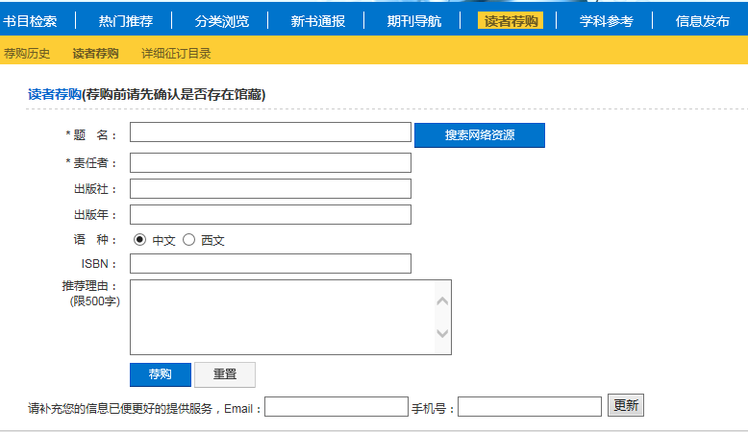

**图1**

